Как воспитать доброго и отзывчивого ребенка?
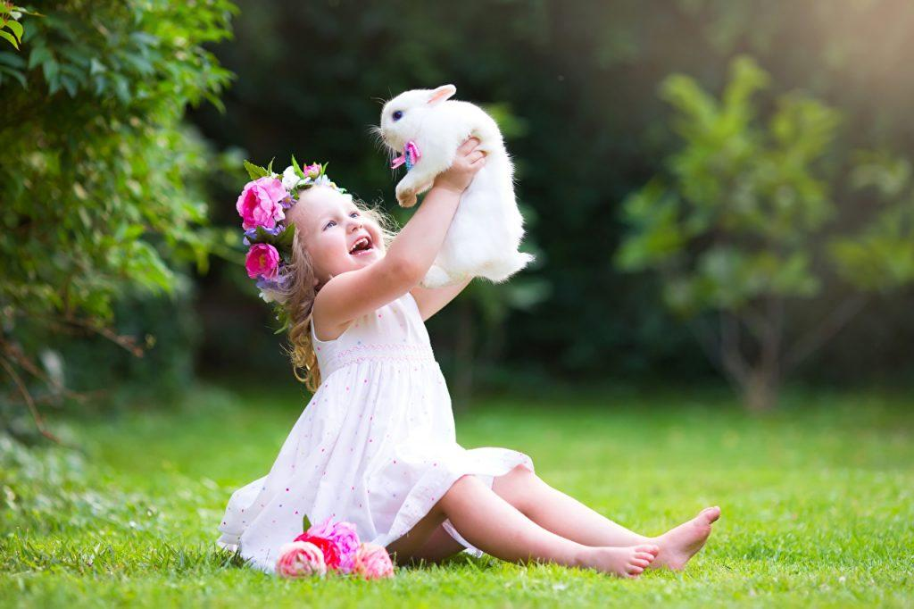
«А знаете ли вы, что доброта — основа воспитания, на которой строится отношение к миру и людям. Она не бывает избирательной».
Добрый ребёнок или не очень — зависит от воспитания. Маленькие дети очень чувствительны к доброте и, наоборот, к несправедливости. Первоочередная задача взрослых здесь — не уничтожить детскую чуткость и доверие, не научить их обману и цинизму.
Кто-то будет утверждать, что доброте нет места в современном жестоком мире. Доброта — это отнюдь не слабость. Показывая ребёнку свой положительный пример отношения к людям, животным, природе, мы ориентируем на такое же поведение и ребёнка. Если у родителей нет желания воспитать из ребёнка доброжелательного, дружелюбного, отзывчивого, щедрого и внимательного человека, то скоро они увидят в семье маленького эгоиста, равнодушного к чужим бедам, не способного ни дружить, ни любить.
Нужно учить детей различать добро и зло и стараться прививать малышам добрые качества, которые ценились во все времена. А для достижения этой цели важно самому стать хорошим примером для подражания.
Понятие «доброта» многогранно. Это и проявление заботы, и умение сочувствовать и сострадать, и неравнодушие к несчастьям людей и готовность помочь им, и бескорыстие, и принятие людей такими, какими они есть – со всеми недостатками.
С какого возраста начать воспитывать доброго ребёнка?
С 2 до 5 лет у малыша активно развивается эмоциональная сфера: впервые проявляются такие эмоции как любовь, жалость, сочувствие. В то время, когда мы своим поведением подаём пример любви и добродушия, кроха перенимает такое же отношение к людям и окружающему миру. Какие мы – такими станут и наши дети. Вспомните, как часто ваш ребёнок видит вас раздражёнными, недовольными или равнодушными? Как часто малыш слышит крик или нехорошие отзывы о людях? Не лукавьте. Ответив искренне на эти вопросы, вы задумаетесь о качестве и содержании воспитания ребёнка.
Как стать добрым?
Начать воспитывать доброго ребёнка можно с обучения его заботиться о других. Каким образом? В первую очередь нужно приучать ребёнка быть внимательным к родным.
- Учим помогать родителям по дому. Двухлетний малыш уже вполне может помогать родителям. К примеру, если его поставить на устойчивый стульчик, он может помочь помыть свою детскую пластмассовую посуду. Дошкольник может нести часть покупок из магазина – например, буханку хлеба. Малышу будет интересно орошать из пульверизатора комнатные растения. Вытирать пыль, пылесосить и пробовать мыть полы – тоже под силу дошколятам.
- Приучаем заботиться о младшем ребёнке. Появление в доме младшего ребёнка – тоже отличный повод научиться проявлять заботу. Пусть ребёнок поможет маме управиться с братиком или сестричкой: поиграет с ним, поделится игрушками. Заботясь о малыше, старший ребёнок учится оказывать помощь, откликаться, переживать.
- Учим совершать хорошие поступки. С четырёхлетним малышом можно сыграть в игру «Хороший поступок». Предложите малышу хотя бы раз в день совершать нечто хорошее. Например, приятные сюрпризы знакомым: подарить кому-то букетик дачных цветов, угостить ребят во дворе домашним печеньем, отнести ненужные вещи и игрушки в детский дом, сделать открытку с пожеланиями кому-либо, разучить песенку для бабушки. Лучше всего – когда у ребёнка появится привычка делать приятные сюрпризы людям просто так.
«Совет. Самое главное в воспитании – приучить малыша получать удовольствие от того, что он оказывает помощь или заботится о ком-то. Захваливать не следует. Здесь достаточно обычного одобрения: такое поведение должно стать для ребёнка повседневной нормой».
Детям о милосердии
Как воспитать милосердие в ребёнке? Лучше всего — всей семьёй начать делать простые и полезные вещи:
- показывайте регулярно ребёнку своим примером, как мы можем помогать кому-то, кто нуждается в этом
- подкармливайте птиц и животных (особенно зимой)
- помогайте милостыней стареньким бабушкам (не бомжам и пьяницам)
- отдавайте одежду, ставшую маленькой ребёнку, в приют или детский дом
- регулярно помогайте соседям
- учите ребёнка заботиться о членах семьи.
Дети, видящие добро с детства, будут стремиться делать его на протяжении всей жизни.
Уроки доброты
Понятие доброты – вовсе не такое простое, как кажется. Однако каждый из нас может различить добрые и злые поступки. Обучая добру с раннего детства, вы воспитаете ребёнка добрым: это станет частью его личности, основой характера. Хорошо, когда, воспитание доброты осуществляется в комплексе: родители много рассказывают, читают вместе и обсуждают книги, учатся на добрых мультфильмах. Лучший урок доброты – собственный пример.
Как воспитать доброго ребёнка на личном примере?
- Ребёнок должен ежедневно видеть доброе отношение родителей к людям.
- Не кричите на детей и членов семьи: берегите нервы. Поддерживайте спокойные отношения с родными дома, спокойно обсуждайте сложившиеся ситуации, прощайте и жалейте домашних. Это и есть – повседневные бытовые уроки доброты.
- Оправдывайте людей и их поступки. Учитесь замечать не зло, а обстоятельства. Например: не «Какой ужасный ребёнок – насыпал в глаза тебе песочек», а «Он не хотел, не обижайся» или «Ему мама наверняка говорила, что нельзя так делать».
С помощью этих методов вы воспитаете хорошего ребёнка, который не относится враждебно к миру, считая окружающих хитрецами и наглецами, а личность снисходительную и терпимую к поступкам других.
Сказки о добре
Отличный способ воспитать доброго ребёнка – это совместный просмотр добрых мультфильмов и чтение сказок с последующим их обсуждением.
Мультфильмы. Современным детям нравятся вовсе не те мультфильмы, которые мы, родители, любили в детстве. Попросите кроху присоединиться к вам и просмотреть старые добрые мультики. Расскажите малышу о ваших детских переживаниях: как вы боялись Бабу Ягу или переживали за Алёнушку. Ваша искренность будет способствовать тому, чтобы малыш научился различать эмоциональные состояния, сочувствовать и переживать, жалеть. При таких просмотрах между ребёнком и родителем возникнет атмосфера доверия, незримая связь, которая сориентирует его на правильный путь в жизни — путь добра, милосердия, сострадания. Поэтому, чаще смотрите старые мультфильмы, покупайте диски с ними вместе с ребёнком, разучивайте и пойте песенки добрых героев. Атмосфере совместного просмотра и добрые истины старых мультфильмов помогут воспитать по-настоящему доброго ребёнка.
Сказки. Часто ли вы читаете своему ребёнку сказки? Именно настоящие сказки – например, народные, в которых герой, преодолевая трудности и преграды, побеждает зло? Конечно, проще включить ребёнку телевизор. Но ничто не заменит мамино чтение, особенно, если сказка учит добру. Не говорите, что у вас нет времени. Время для проявления недовольства и чтения нотаций находится почему-то всегда. Куда лучше завести привычку воспитывать ребёнка с помощью сказок. Сказки – это понятный для ребёнка язык, с помощью которого он лучше будет понимать уроки нравственности. Обсуждая поведение героев, мы учим ребёнка отличать хорошее поведение о плохого. Эмоциональный язык сказок научит ребёнка различать эмоции, переживать, сочувствовать. При выборе сказок в книжном магазине помните: сказка должна учить чему-то хорошему. Именно это и есть главное назначение сказки. Малышам подходят короткие поучительные сказки. Ребятам постарше – с яркими героями, совершающими разнообразные поступки. После прочтения сказки, поговорите с ребёнком (можно не сразу, а через какое-то время). Предложите малышу оценить поступки героев, проявить своё отношение к событиям. Наблюдая за ребёнком и слушая его рассуждения, вы сможете понять его отношение ко многим вещам. Вы можете удивиться тому, что ребёнок радуется, если злую колдунью привязали к лошади и она в муках умрёт или же узнаёт о том, что царь сварился в молоке. Как вы отнесётесь к тому? Как считаете: зло нужно наказывать, но, может быть, не таким жестоким образом? Обсуждайте с ребёнком прочитанное. Не понравившийся конец сказки замените своим вариантом, придуманным вместе с ребёнком. Предложите малышу поразмыслить, как перевоспитать недоброго персонажа? Как сделать его добрым? Выступая в роли защитника, ребёнок учится быть добрее. Ищите в сказках незаметное добро. Поощряйте стремление малыша пожалеть злодея: пусть малыш поверит в то, что всегда можно всё исправить.

Приёмы воспитания
Есть несколько действенных приёмов, которые направлены на то, как воспитать доброго ребёнка:
- Не учите ребёнка давать сдачу. Это учит лишь агрессии и тому, что конфликт невозможно решить словами.
- Чаще читайте ребёнку поучительные народные сказки.
- Учите ухаживать за животными. По возможности, заведите питомца дома и учите ребёнка заботиться о нём. Читайте книжки о животных, смотрите фильмы с их участием.
- Учите малыша делиться. Расскажите, что жадничать — плохо.
- Поговорите с ребёнком о разнообразии людей вокруг нас. Расскажите, как непросто живётся детям-инвалидам и детям-сиротам.
- Научите ребёнка помогать в домашних делах. Так привычка заботиться о родных закрепится у него навсегда.
- Хвалите малыша за добрые дела. От добрых дел нужно получать удовольствие.
«Это интересно. Научно доказано, что ребёнку для полноценного развития необходимо до 12 объятий каждый день. Целуйте и обнимайте ребёнка: любовь способствует воспитанию доброты».
Выводы: Доброта формируется в семье. Учите ребёнка помогать нуждающимся и слабым, заботиться о близких, не обижать младших и животных. Воспитывайте умение делать добро каждый день. Становясь добрее и милосерднее, ребёнок правильно развивается эмоционально, благодаря чему формируются такие чувства как ответственность и отзывчивость. Посейте в малыше любовь, так вы сможете вырастить хорошего человека.

